甲骨缀合六例及其考释

黄天树

提要 甲骨缀合是甲骨资料整理的一项基础工作，十分重要。本文选出笔者新缀合的甲骨六例，并作出说明与考释，供学者参考。
关键词 甲骨 缀合 六例 考释

陈梦家在给曾毅公《甲骨缀合编》所作的序里说：
我向来认为要利用甲骨，必须先整理它。整理的工作，是琐碎繁重、利人不利己的。但若不经过这种技术的手续，则研究本身是无从下手的。
甲骨缀合是甲骨资料整理的一项基础工作，十分重要。本文选出笔者近年新缀合的甲骨六例，并作出说明与考释，供学者参考。

- 拓本(略)

- 说明与考释

第一例 A：合6820正(明续683正)。B：《洹宝斋所藏甲骨》101。C：合5451(历拓6730)。D：合17466(佚396、邺1·36·8、存上845)。
2007年2月5日，蔡哲茂先生惠赐大作《洹宝斋所藏甲骨新缀一则》，将A、B、C三片缀合。检视拓本，我认为蔡先生的缀合完全正确。隔了几天，笔者在阅读甲骨文拓本时，又加缀D片。这天晚上正值2007年2月17日除夕之夜，故附记于此。缀合后，卜辞可隶释如下，释文尽量用通行字。
（1）［丙寅］卜，争［贞：］凡
贞：[令］［归］于［ ］，若？二。
贞：令多子族眔犬侯璞（撲）周，甾王事？二。
贞：令多子族比兀眔，甾王［事］？
乙贞隹
合6820+《洹宝》101+合5451+合17466［宾三］（图一）
甲骨缀合是一项学术性很强的工作。除了残片断处密合之外，它还要求学者熟悉甲骨的部位、字体分类、分期断代、行款辞例等，最好有同文卜辞来验证，这样的缀合才比较牢靠。（1）之缀合是否正确，请看下列这版同文卜辞：
（2）丙寅卜，争贞：凡眔
贞：令归于 ，若？
贞：令多子族眔犬侯璞（撲）周，甾王事？
贞：令多子族比兀眔，甾王事？
乙贞隹 一。
合6813=前6.9.6+5.7.7+6.51.7［宾三］（图二）
从同文卜辞（2）来看，可以验证（1）的缀合是可信的。（1）（2）都是宾组三类卜辞。“宾组三类卜辞主要存在于祖庚之世。”所以（1）（2）的时代属于董作宾分期法的第二期。“璞”字，唐兰所释，读为“撲”，训为“击”。“璞周”之辞，卜辞习见。“甾王事”即行王之事。王事的内容包括祭祀、征战、力役等。 “璞周”属于“王事”之一，卜辞贞问呼令谁去征伐周比较好？
第二例 A：合15949(铁205.2、京津2448)。B：合15948。
A、B两片应为一版之折，可以遥缀。遥缀后，卜辞内容如下：
（3）［卜］贞：惠王缶？
辛丑卜，殻贞：勿唯王缶？
合15949+15948［宾一］（图三）
（3）是宾组一类卜辞。缶，方国名。“缶”上一字是动词，《古文字谱系疏证》云：“，从匚，羊声。疑匡之异文。……，甲骨文，疑读为匡。《左传·成公十八年》“匡乏困。”注“匡，亦救也。”季旭升先生认为上引“缶”之“”应读为“攘”或“创”，“缶”即“攘却缶方”或“创击缶方”。宾组一类习见敦伐“缶”的卜辞，如“丁卯卜殻贞：王敦缶于？二月。”（《合》6863）据此，季先生训作“攘退”、“惩击”之义可能更符合卜辞的实际。在武丁时代的甲骨文里，屡见正面卜辞用虚词“惠”、反面卜辞用“勿唯”的例子。例如：“惠王往？○勿唯王往？”（《合》7352正）故上引（3）中的《合》15949与《合》15948系对贞关系。用“惠”的正面卜辞应置于用“勿唯”的反面卜辞之前。卜辞卜问是否要商王武丁亲自去征伐缶方。
第三例 A：合21375(历拓1719)。B：怀434。
A、B两片应为一版之折，可以遥缀。遥缀后，卜辞内容如下：
(4A)贞：余于商葬？
(4B)壬戌卜，：余勿在孙葬？
合21375+怀434［宾间］（图四）
(4A) (4B)是宾间类卜辞。这是一组选择墓地的对贞卜辞。商、孙，皆地名。“于商”和“在孙”对贞。卜问是葬于远处的“商”地好呢还是葬在近处的“孙”地好呢？
甲骨学者知道，孺子的“子”字，甲骨文写法有二，一作侧面写法的，为《说文》篆文“”（子）字所从出；一作正面写法的，上面是头发，中间是脑袋，下部是双足，为《说文》籀文“”（子）字所从出。上引(4B)“余”上一字，疑是之异体，即“子”字。“子”是商代大家族的族长的尊称。如果我们对“”字的释读不错的话，还可以看到在宾间类“王卜辞”中，有时出现“王”和“子”同在一版卜甲上贞卜，即所谓“同版并卜”的现象。这类例子不多，今全部录之于下，然后略加说明。
(5A)甲辰［卜］，王：雀弗其获侯任在方？
(5B)壬戌卜，子：余勿在孙葬？怀434［宾间］（图四）
(6A)甲辰卜，王：雀获侯任［在］方？一。
(6B)［壬戌卜，］子：余于唐［葬］？
合6963=掇2.115［宾间］（图五）
(7A)［甲辰卜］，王：［雀］获［侯］任［在］方？
(7B)［壬戌卜］子：余于孙［葬］？
合6799(存2.308)［宾间］（图六）
“雀获侯任在方”是卜问雀能否捕获“在方”的侯任。上引（5A)至(7B)诸辞告诉我们，王卜辞的字体中也存在少量占卜主体为“子”的非王卜辞。有关这个问题，我们将另文讨论，详拙文《殷墟甲骨文中的“子”字》（待刊稿）。
第四例 A：合439(前8.13.3)。B：合21791(后下42.13)
(8A)癸卯卜贞：不每，得？
(8B)其得，不每？ 合439+21791［宾三］（图七）
(8A)是宾组三类卜辞。《合集》编者把(8B)《合》21791置于子组卜辞字体中，据《合》439同版有贞人“宾”之署名，可知《合》21791不是子组卜辞而是宾组三类卜辞。《说文·彳部》：“得，行有所得也。”“不每”之“每”，读作“悔”。“悔”是《周易》常用的表示吉凶的术语。《易·系辞·上》说：“悔吝者，忧虞之象也。”《公羊传·哀公二十九年》：“尚速有悔于予身。”何休注：“悔，咎也。”“不悔”和“得”前后呼应，文从字顺。
第五例 A：合2292(铁153.3、人文39)。B：合1469(铁208.1)
A、B两片字体风格相同，均属宾组一类，两片龟腹甲残片之断痕密合，界划线相接，缀合应该是可信的。缀合后，卜辞隶释如下：
(9A)乙丑卜，内：父乙
（9B）申[卜]，殼：王惠
（9C）癸巳卜，争：亦于大甲，其
（9D）癸卜，：令取
（9E）雨
（9F）卯卜，争：丁
合2292+1469[宾一] （图八）
其中（9C）一辞因缀合而变为一条比较完整的卜辞。
第六例 A：合15664(续2.16.4)。B：合13692(合17984重片、京津1672)
A、B两片龟腹甲残片字体风格相同，均属宾组三类。甲骨学者都知道，烧灼龟腹甲背面钻凿之后，正面坼裂出卜兆，每个卜兆由纵兆（兆干）和兆枝（横枝）构成。其龟腹甲正面卜兆的兆枝走向是“左半甲兆枝向右，右半甲兆枝向左”。据此，A片兆枝向左，应是右龟腹甲残片；B片兆枝向右，应是左龟腹甲残片。A、B两片应为一版之折，可以遥缀。遥缀后，其中有一组对贞卜辞内容如下：
(10A)甲辰卜，宾贞：集其疾（深）？
（10B）贞：不疾（深）？
合15664+13692(17984重片) [宾三] （图九）
“疾”下一字，多位学者释作“”，可从。 “疾”之“”，“当释为深浅之‘深’。‘疾’相当于‘病重’”可从。美国华盛顿大学司礼义教授指出，在一对正反对贞的卜辞里，如果其中一条卜辞用“其”字，而另一条不用，用“其”的那条所说的事，一般都是占卜者所不愿意看到的。这一发现十分重要。学者称之为“司礼义的‘其’字规则”。据此，上引（10）“其疾深”与“不疾深”对贞，占卜贵族“集”（人名）之疾病会不会加深、加重？因为占卜者不希望“集”病情加深、加重，所以在“疾”前加“其”字。
本文初稿《甲骨缀合四例及其考释》曾于2007年8月8日在陕西师范大学召开的中国文字学会第四届学术年会上宣读过。会后，又新缀二例，更名为《甲骨缀合六例及其考释》。
2007年7月15日写完
2007年10月19日改定
[拓片]：
圖一見第一頁注釋2中蔡文

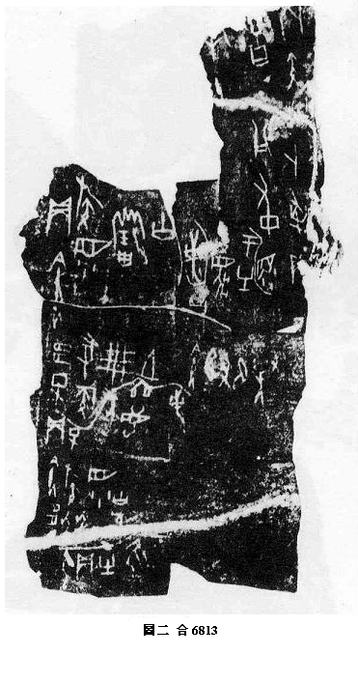
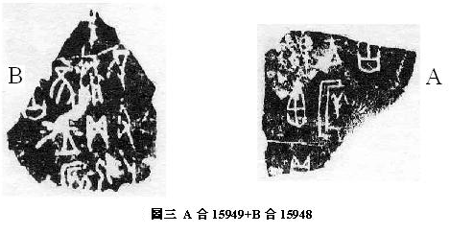

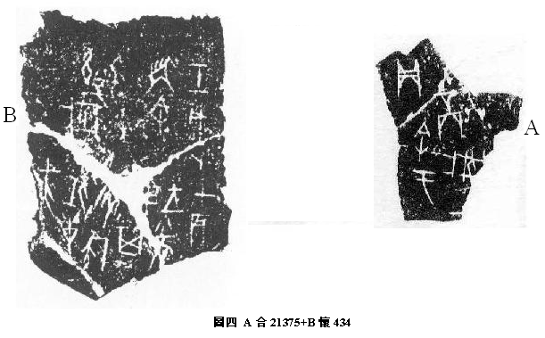
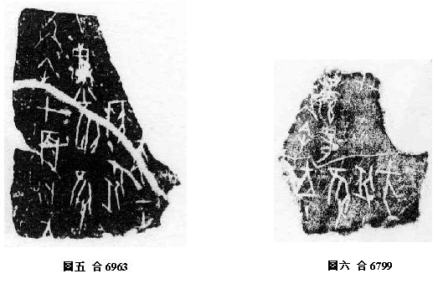

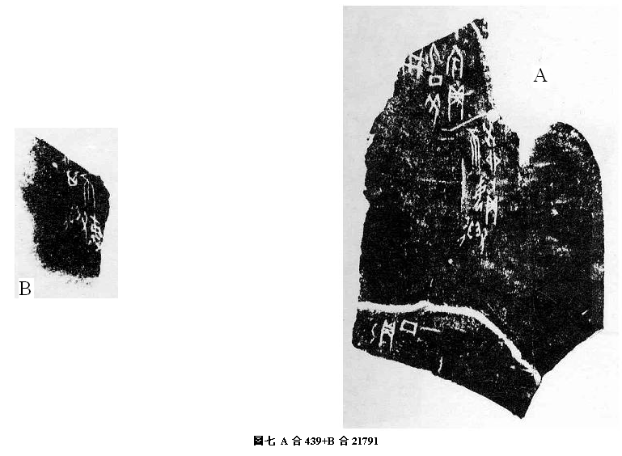

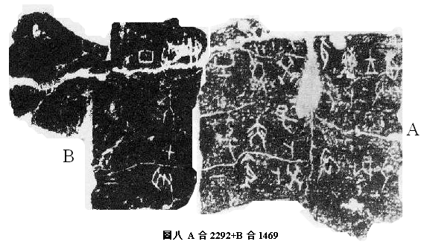

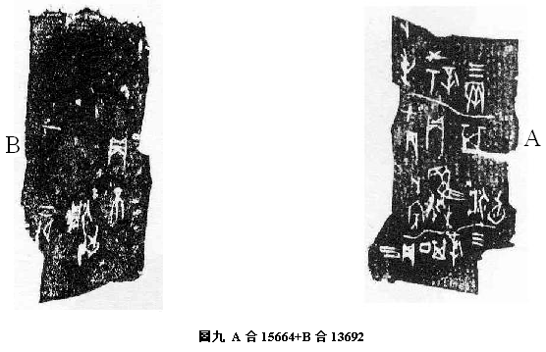

曾毅公编著：《甲骨缀合编·陈梦家序》，修文堂书房出版，1950年。
2007年8月8日在陕西师范大学召开的中国文字学会第四届学术年会上，蔡哲茂先生告诉我，他后来也加缀了D片，可谓不谋而合。见蔡哲茂：《〈洹宝斋所藏甲骨〉新缀一则补缀》，“先秦史研究室”网站，2007年7月24日， http://www.xianqin.org/xr_html/articles/xkzht/536.html。
关于殷墟卜辞的分类以及各类卜辞的时代，参看黄天树：《殷墟王卜辞的分类与断代》，台北：文津出版社，1991年。
黄天树：《殷墟王卜辞的分类与断代》，第89页，台北：文津出版社，1991年。
唐兰：《殷虚文字记》，北京大学初印本，1934年；中华书局，1981年，第45～48页。
林沄：《究竟是“翦伐”还是“撲伐”》，《古文字研究》第25辑第115～118页，中华书局，2004年；黄德宽主编：《古文字谱系疏证》第1085页，商务印书馆，2007年。
陈梦家：《殷虚卜辞综述》，第291～293页，科学出版社，1956年。
于省吾：《甲骨文字释林》，第69～71页，中华书局，1979年。
黄德宽主编：《古文字谱系疏证》，第1853～1854页，商务印书馆，2007年。
季旭升：《从<曹沫之陈>一个特殊的“将”字谈到甲骨金文相关之字》，台湾中国文字学会论文，2007年3月。
参看黄天树：《殷墟王卜辞别的分类与断代》，第59-60页，台北：文津出版社，1991年。
参看裘锡圭：《古文字论集》，第133页，中华书局，1992年管燮初《甲骨金文中“唯”字用法的分析》，《中国语文》1962年第6期第247页。
孙海波《甲骨文编》（中华书局，1965年）第1694号“子”字下只收“上面是头发，中间是脑袋，底下是双足”的正面写法，非是。应该把《甲骨文编》第1704号“巳”字中的第6至第20行侧面写法的“”（子）也归入第1694号“子”字之下。甲骨文习见“大子”、“中子”、“小子”之“子”，均作侧面写法的之形，可以为证。大家知道，甲骨文有相当于今天日历的“干支表”，其中“辰巳”的“巳”字等都写作后世的“子”字，与孺子的“子”同形。这是因为古音“巳”在邪纽之部，“子”在精纽之部，所以可以相通。后换用“”应认为是“巳”的本字。
林沄：《从子卜辞试论商代家族形态》，《古文字研究》第1辑第323～324页。
李裕民：《侯马盟书疑难字考》，《古文字研究》第5辑，第292-293页，中华书局，1981年1月第1版；裘锡圭：《甲骨卜辞》，载《中国大百科全书·中国文学（一）》，第296页，中国大百科全书出版社，1986年11月第1版；刘钊：《卜辞所见殷代的军事活动》，《古文字研究》第16辑，第112-113页，中华书局，1989年9月第1版。
陈年福：《甲骨文词义研究》，第141-142页，郑州大学历史系博士学位论 文（指导教师：王蕴智），2004年5月。
司礼义：《商代卜辞语言研究》第25-33页；又见《关于商代卜辞语言的语法》，《中央研究院国际汉学会议论文集·语言文字组》第342-346页，台北，1981年。

